**T53-Y519-10.00MHz出货产品外观对比**

1. T53-Y519-10.00MHz规格书外观图

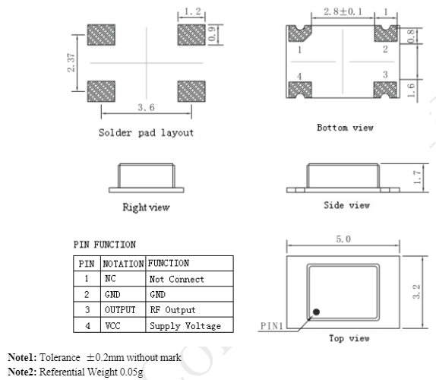

1. 需要放行产品外观图

